

**Administración de Redes**

**Docente: Ana Claudia Zenteno Vázquez**

**Práctica**

**Nombre:Edgar Gael Sanchez Hernandez Fecha:16/02/2024**

**Gestión de Usuarios**

El archivo /etc/passwd donde cada línea guarda la información de un usuario definido en el sistema.

**Sintaxis** *usuario:x:uid:gid:comentario:home-directory:shell-de-inicio*

El archivo /etc/shadow de acceso restringido que almacena para cada usuario las claves encriptadas así como también información relacionada con las mismas.

**Sintaxis** *usuario:password:lastchg:min:max:warn:inactive:expire:*

1. **Creación de la cuenta de un usuario sin opciones.**

**Ejecute el comando: useradd marcos**

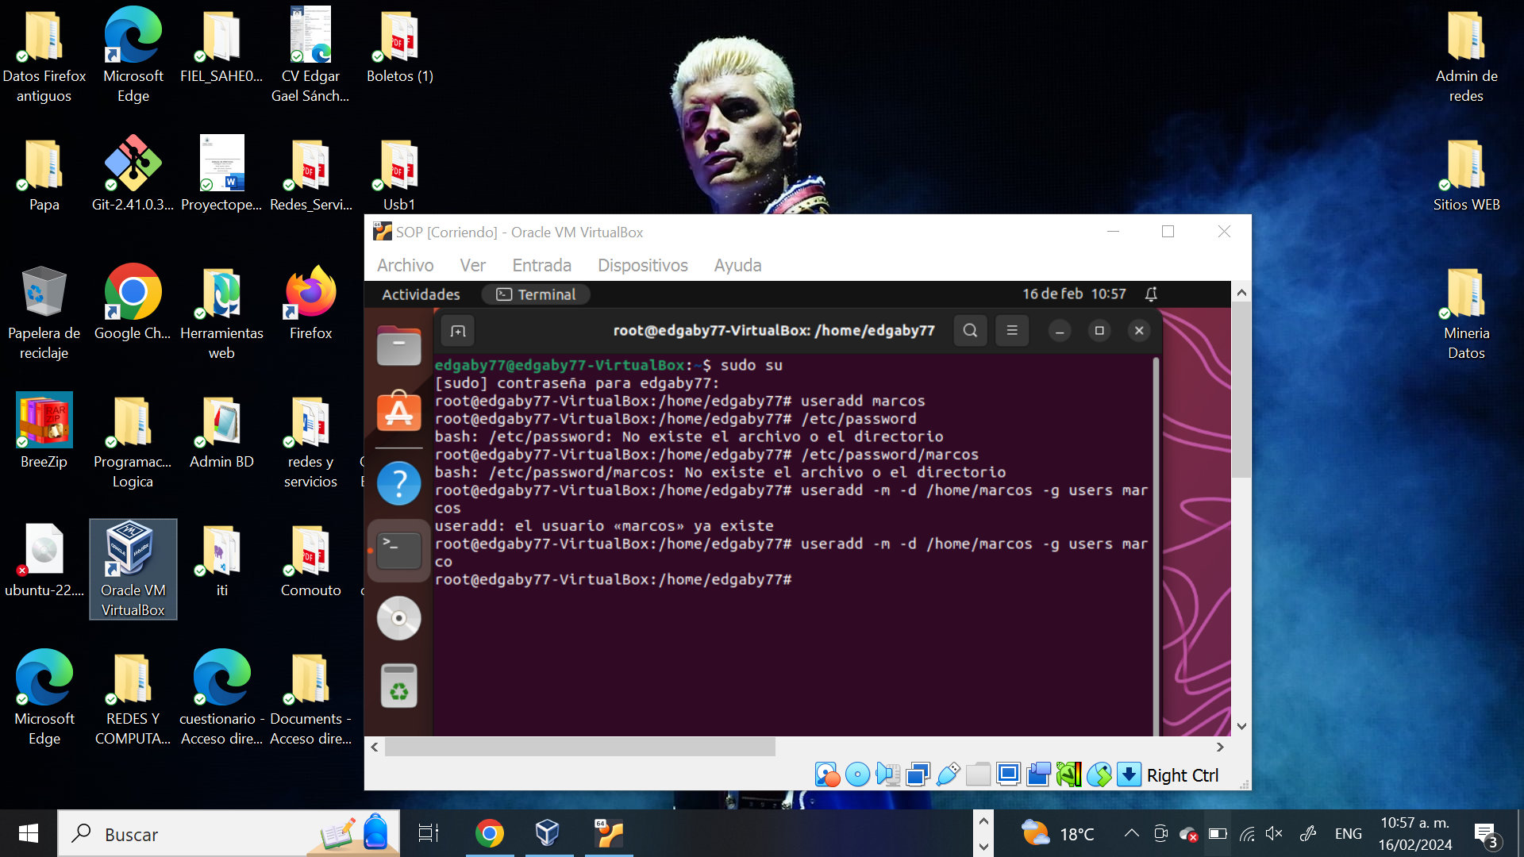

**¿Qué aparece en el archivo /etc/password con respecto a marcos?**

**R=marcos es el nombre de usuario.**

**x indica que la contraseña está almacenada en /etc/shadow.**

**1001 es el UID (identificador de usuario) asignado a "marcos".**

**1001 es el GID (identificador de grupo) primario asignado a "marcos".**

**/home/marcos es el directorio de inicio de "marcos".**

**/bin/bash es el shell predeterminado para "marcos".**

**¿Qué aparece en el archivo /etc/group con respecto a marcos?**

**R=users es el nombre del grupo.**

**1002 es el GID (identificador de grupo) asignado al grupo "users".**

**marcos indica que "marcos" es miembro de este grupo.**

1. **EScriba el comando para la creación de la cuenta de un usuario llamado juan con carpeta “juanito” y que caduque el 6 de octubre de 2016**

**R=** **sudo useradd -m -d /home/juanito -e 2016-10-06 juan**

1. Tome en cuenta la siguiente información

**Sintaxis**: ***usermod*** *[-u uid [ -o ] ] [-d directory] [-m] [-g gid ] [-G gid [,gid …][-s shell-inicio][ -c “comentario”][-e dias] [-f fecha] [ -l nuevo-nombre] [-L|-U] usuario*

Opciones:

-l nuevo-nombre permite cambiar el nombre a un usuario existente.

-L bloquea la cuenta

-U desbloquea la cuenta

**Escriba el comando para modificar la fecha de expiración a 6 de diciembre de 2016 y bloquear la cuenta de “juan”**

**R=** **sudo usermod --lock --expiredate 2016-12-06 juan**

1. **Use el comando finger marcos, ¿Para qué sirve el comando? ¿qué salida da el comando?**

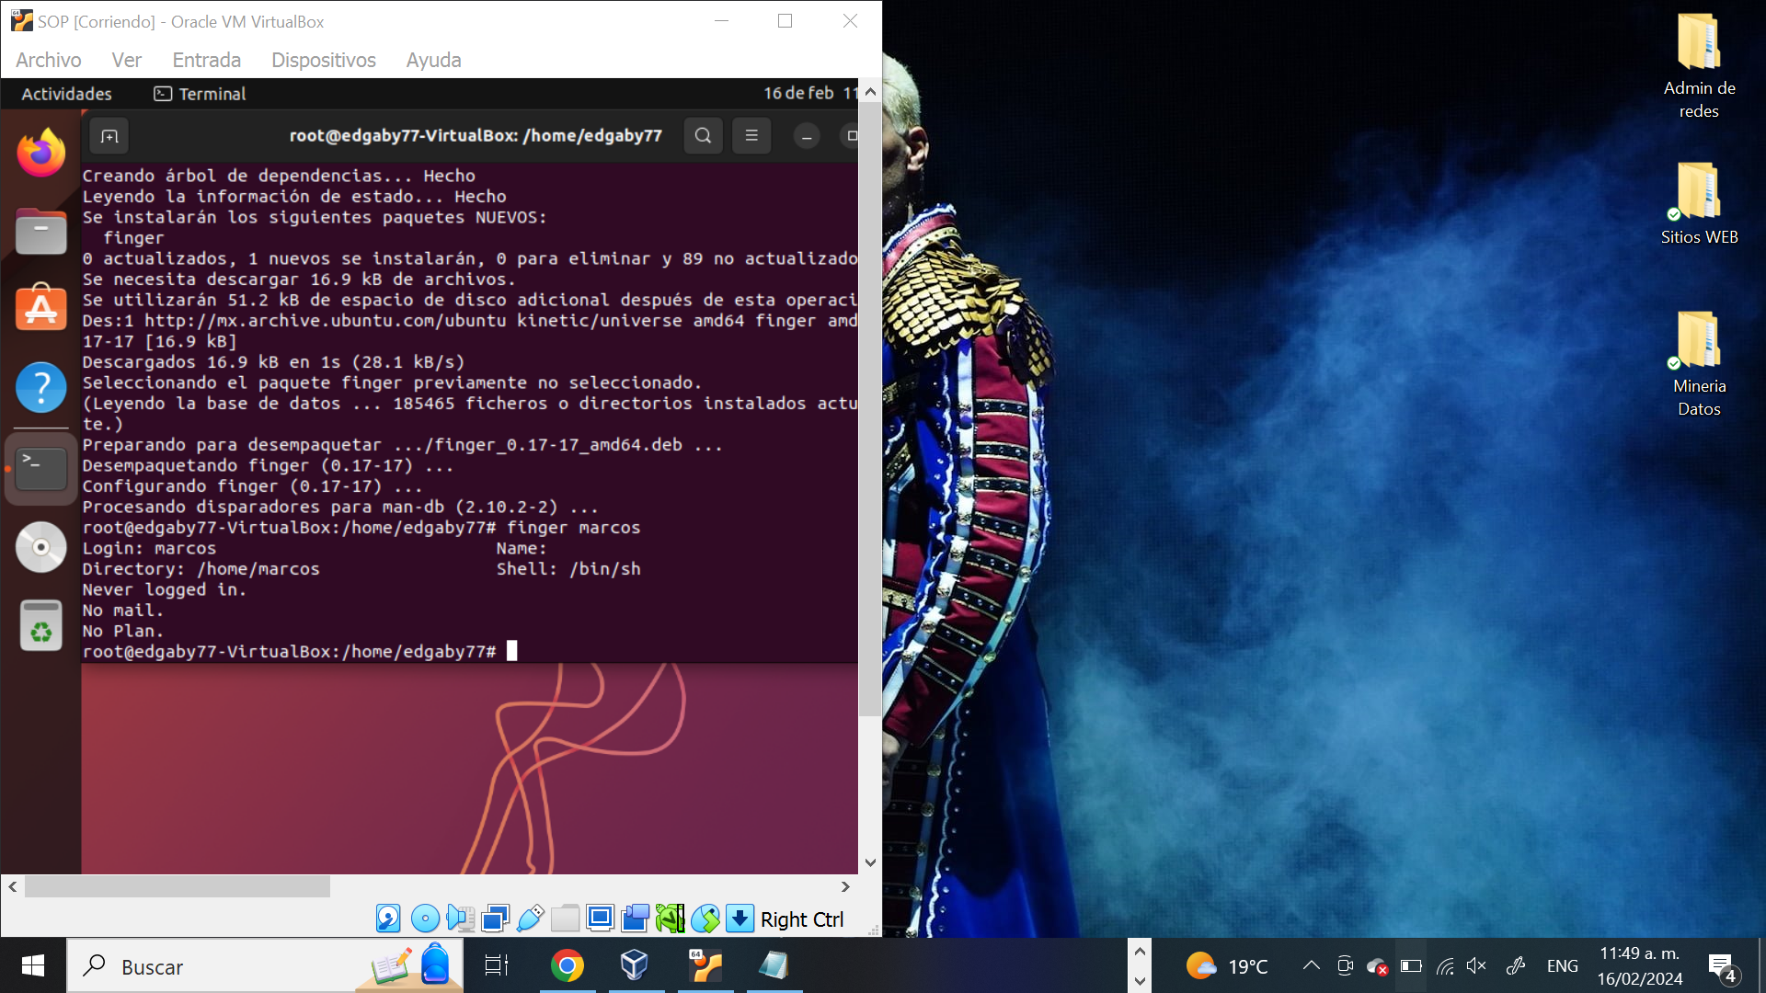

1. Use lasiguiente información para establecer 60 días como tiempo de espera para cambiar contraseña: Escriba el comando

**Sintaxis**: chage –l usuario Con esta opción el usuario o el root pueden saber en qué estado se encuentra la contraseña

**Sintaxis**: chage opciones] user

**Opciones**

-m mindays, cuanto debe esperar para cambiarla

-M maxdays, tiempo de validez

-d lastday, ultima fecha de modificación.

-I inactive, si vale cero (0) al vencer maxdays y no cambio la contraseña se bloquea la cuenta, si vale –1, puede ingresar y cambiar la contraseña, es la opción por defecto.

-E expiredate, la cuenta se deshabilita

**NOTA**: Si se invoca sin opciones, el comando abre una interfaz interactiva

**R=** **sudo chage -M 60 nombre_de_usuario**

1. Cree el grupo llamado alumnos y **cambie a éste grupo la cuenta marcos**

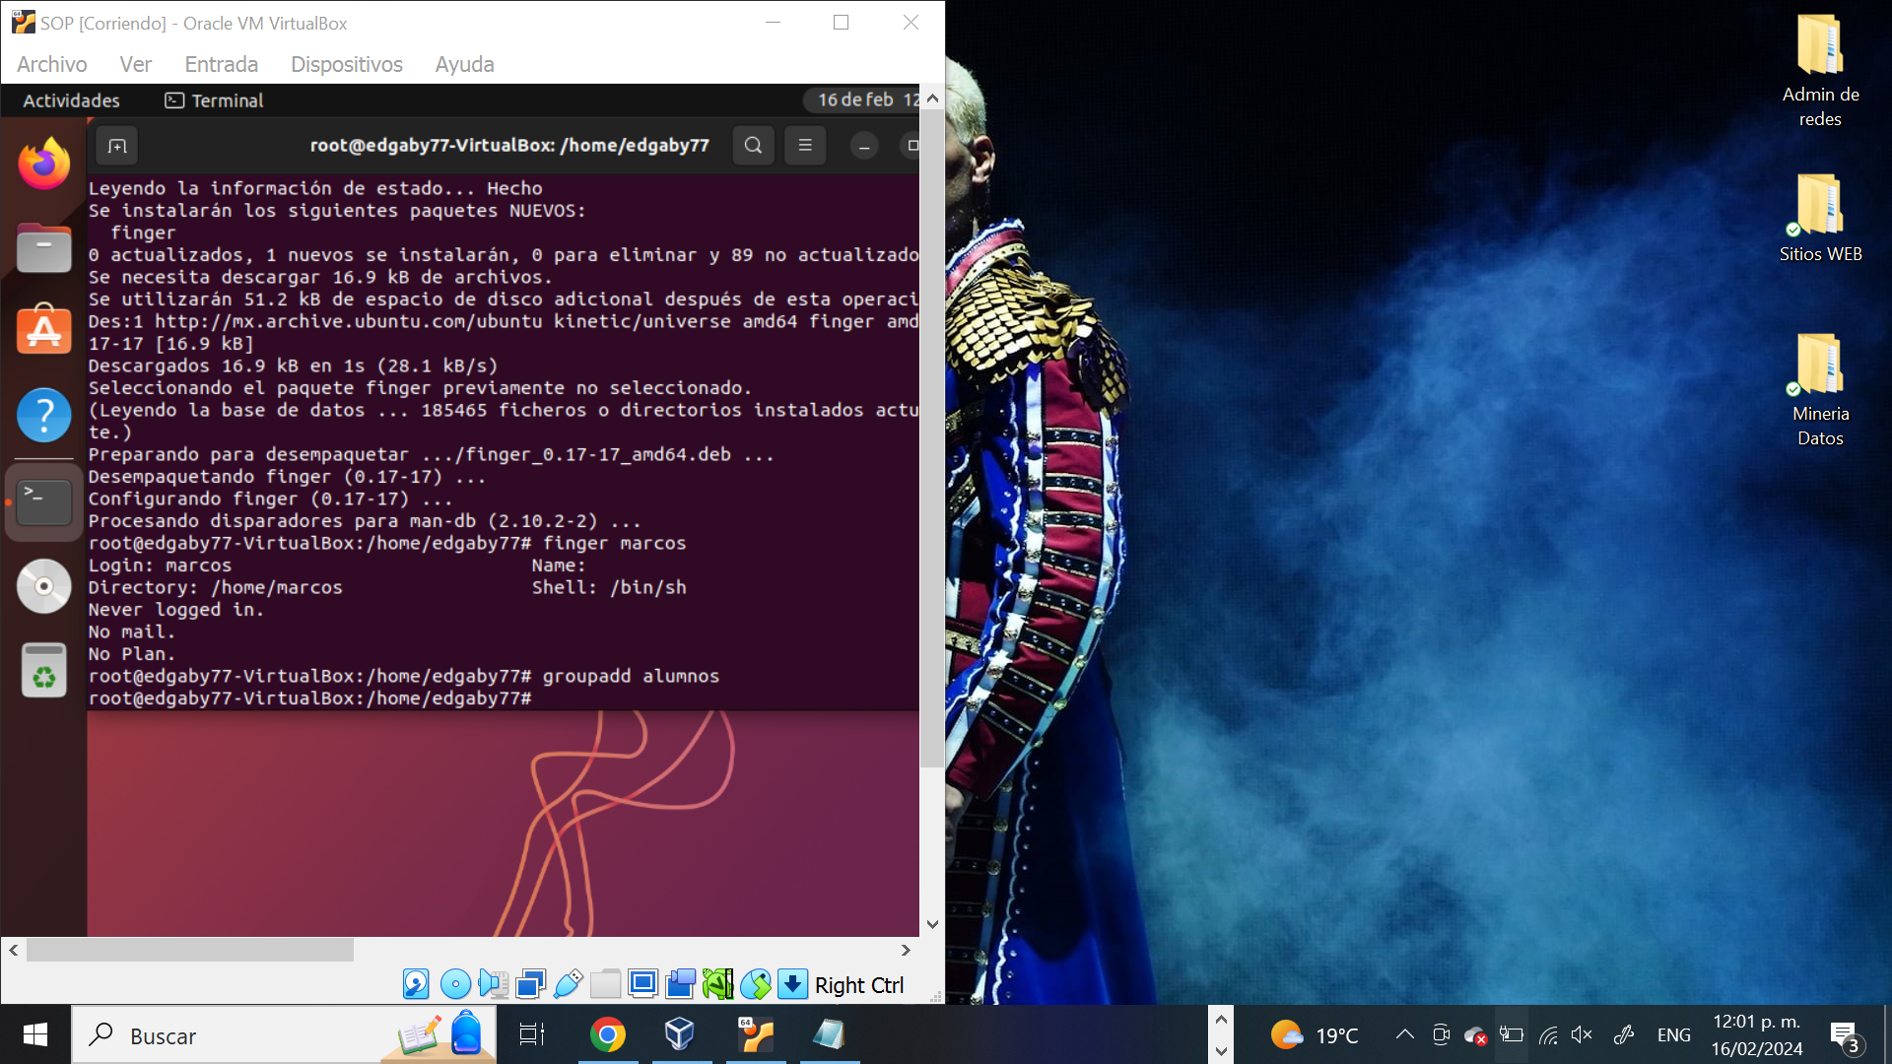

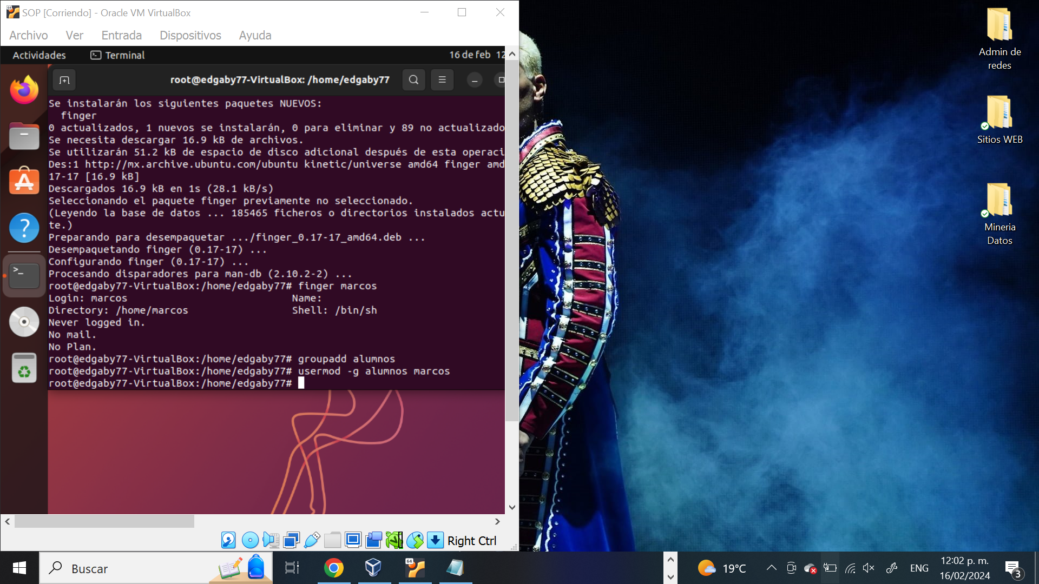

1. Comando pwck El programa pwck permite comprobar la consistencia de los archivos /etc/passwd y /etc/shadow. Ejecutelo y escriba que aparece.

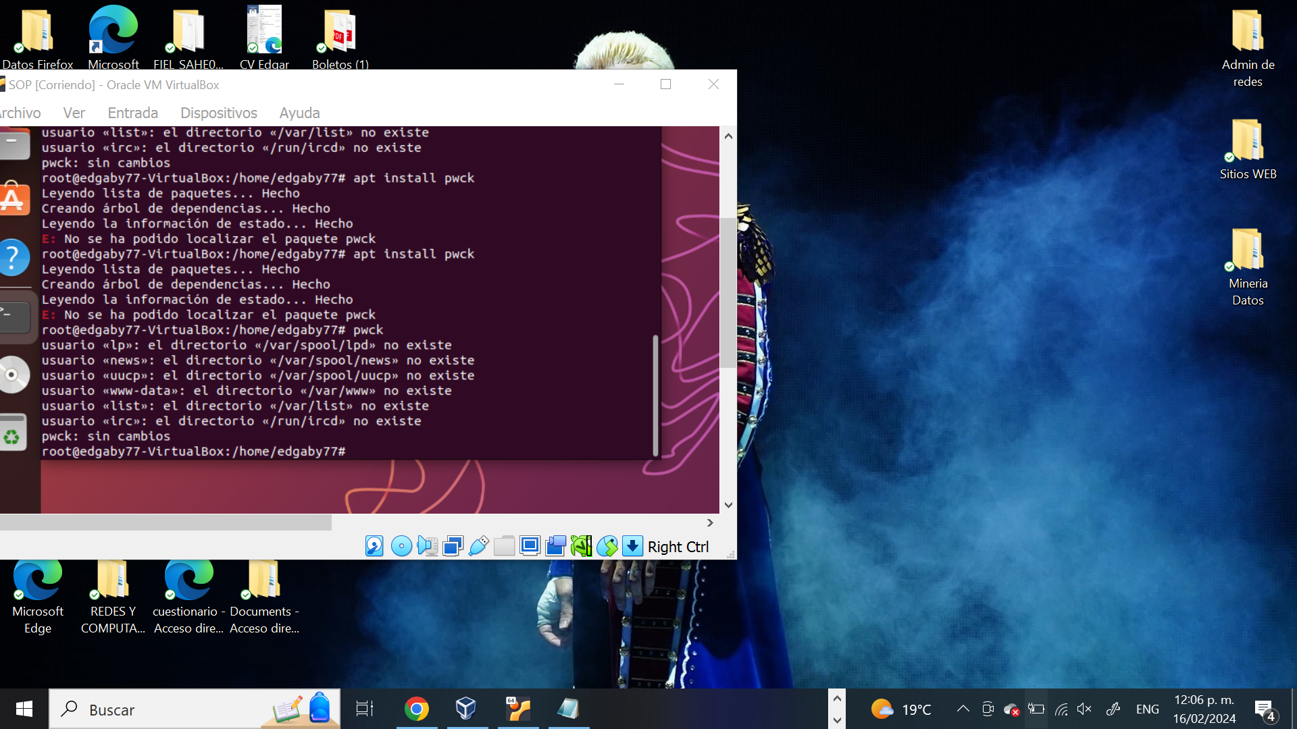

1. Cree el usuario Matemática, asigne contraseña '123'

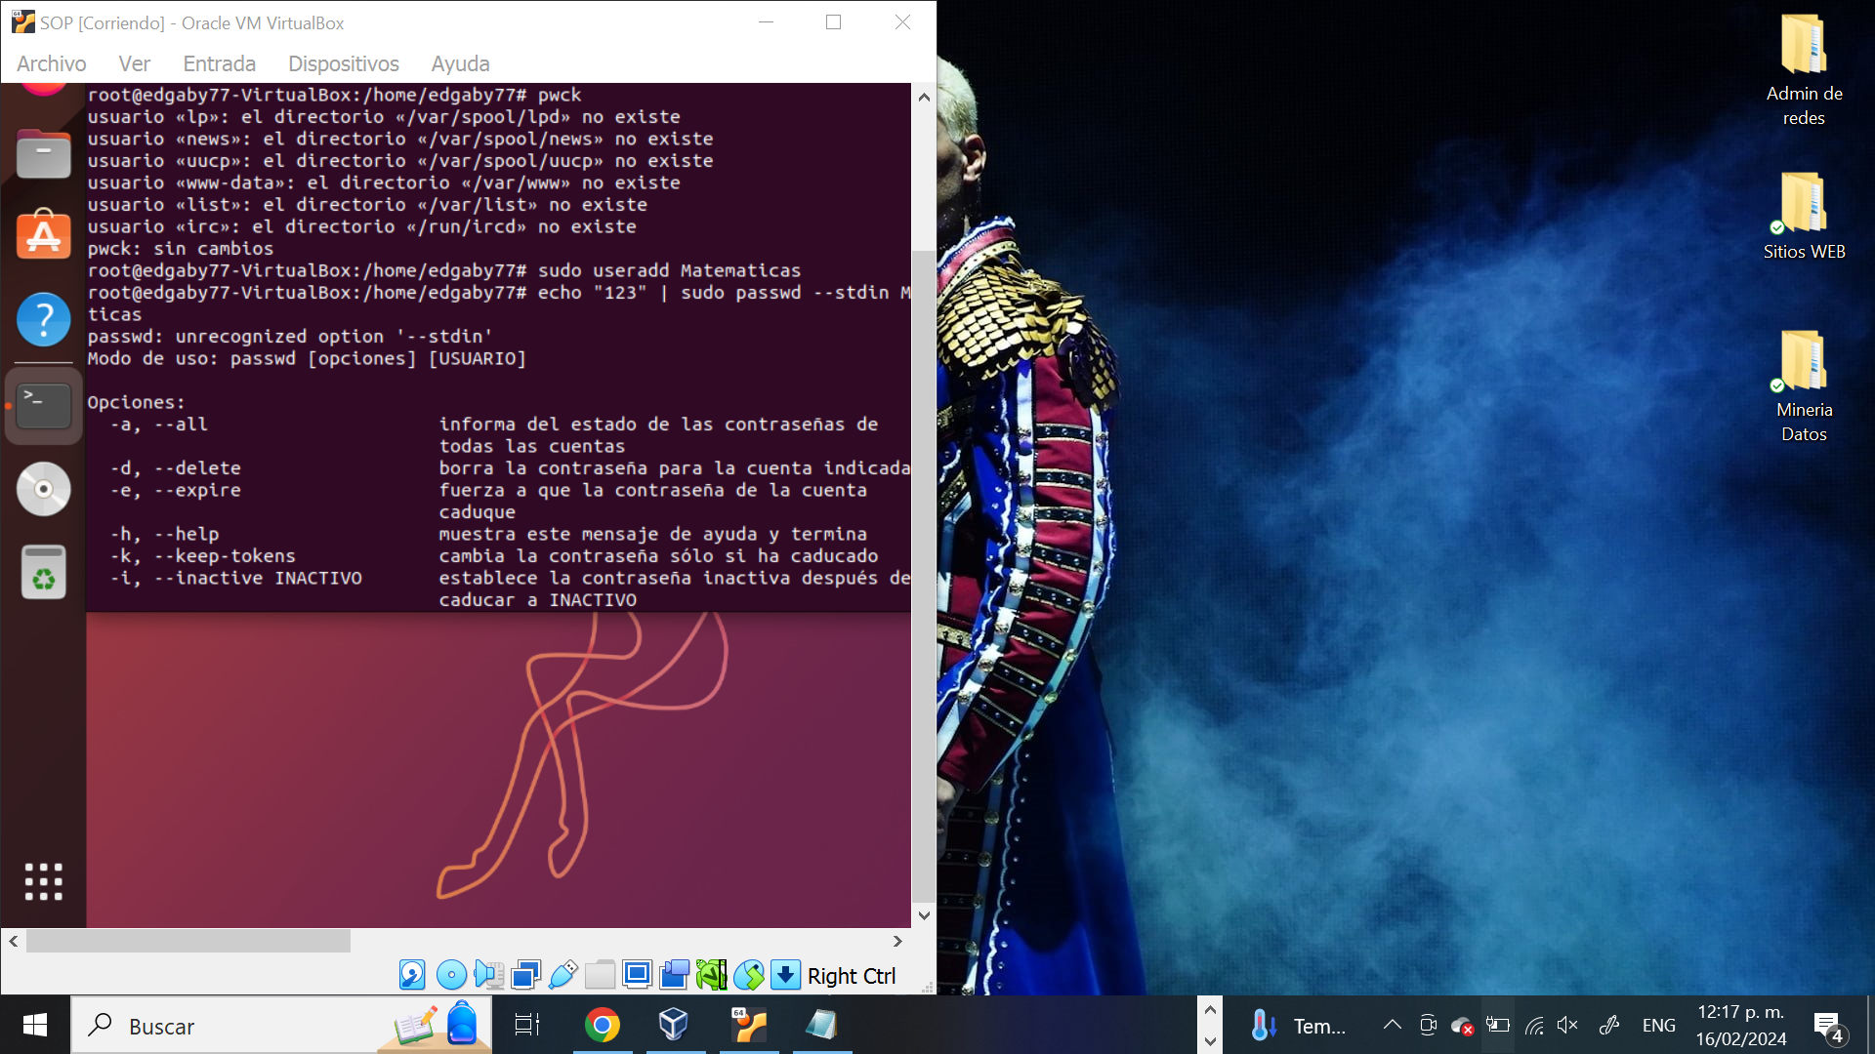

1. Cree el usuario Estadística, asigne contraseña '123'
2. Cree el usuario Investigación, asigne contraseña '123'
3. Cree el grupo Básico y asigne los usuarios Matemática y Estadística

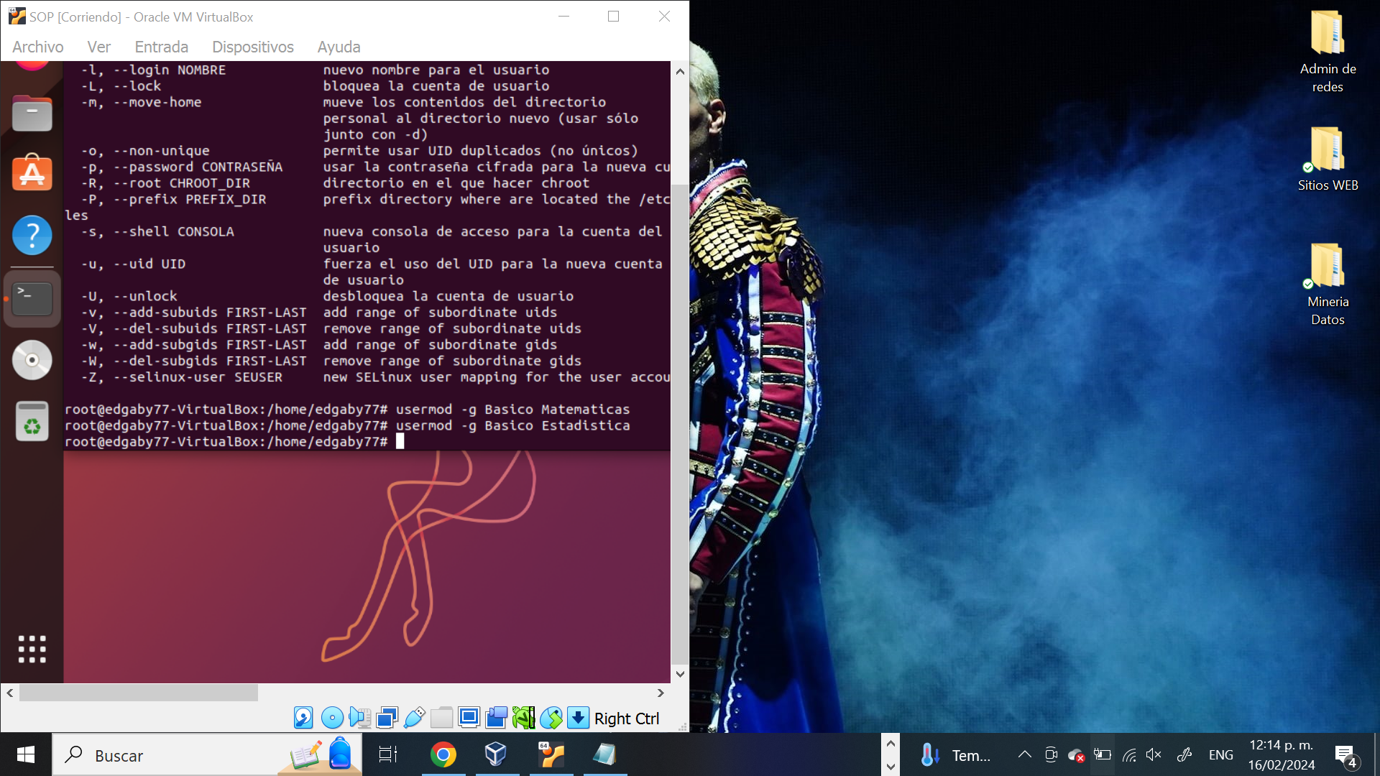

1. Asigne al usuario Estadística al grupo Profesional

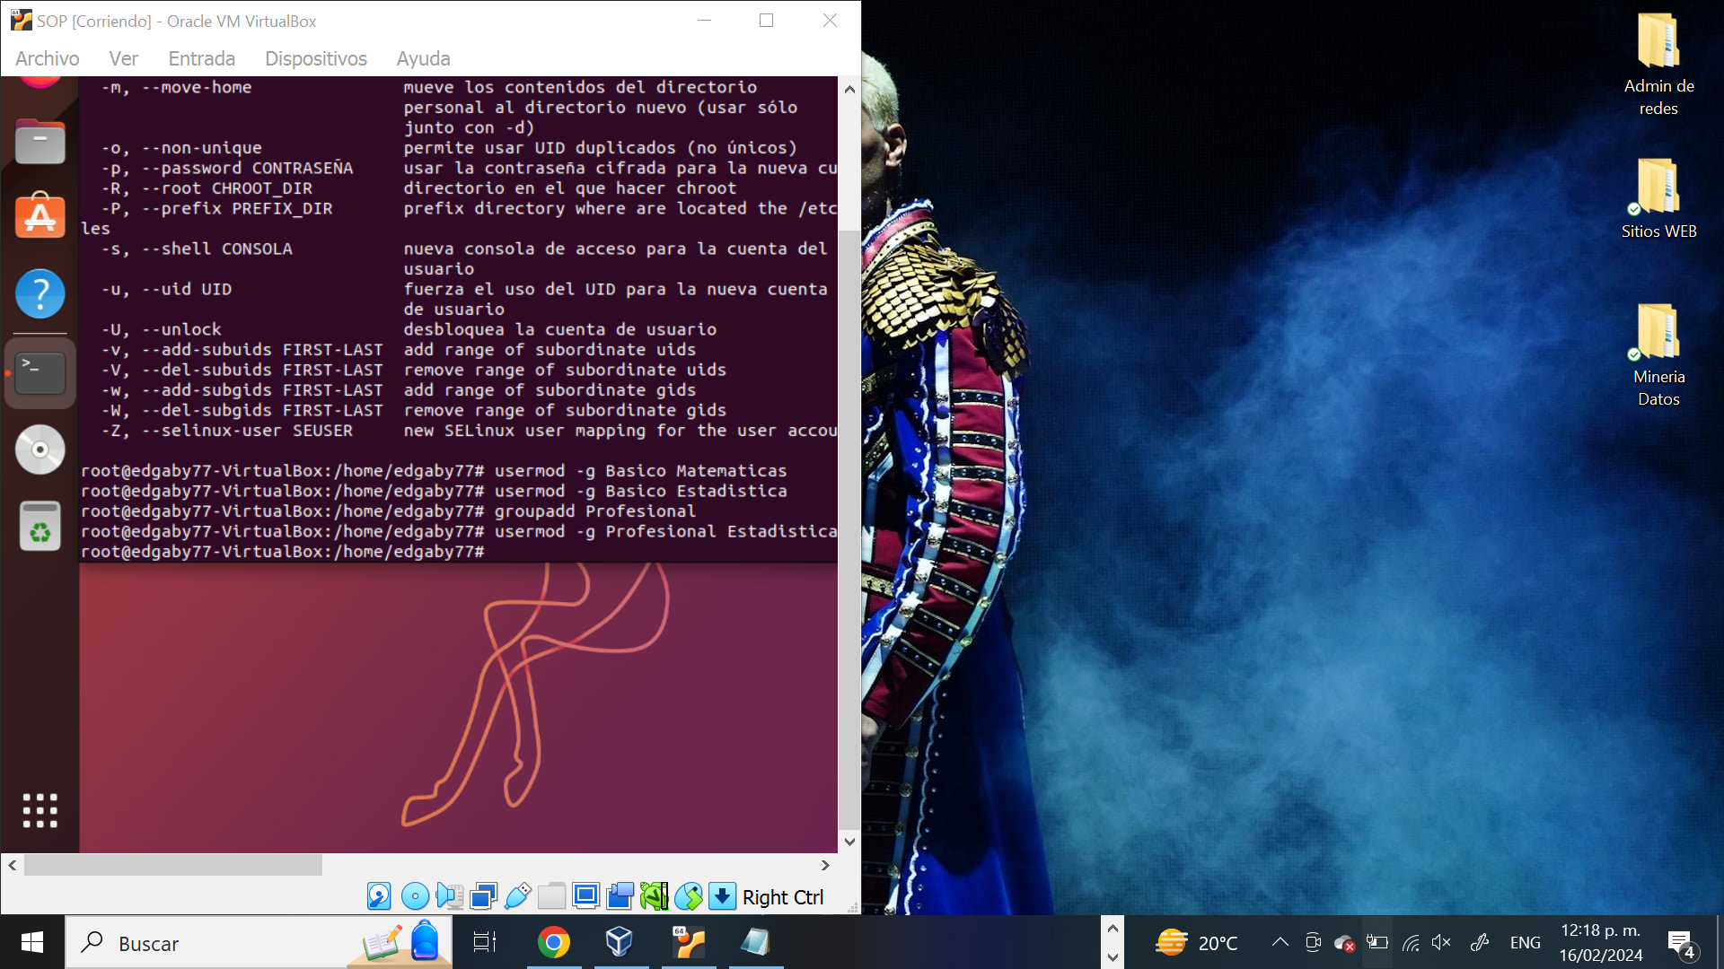

1. Cambie la contraseña del usuario Estadística

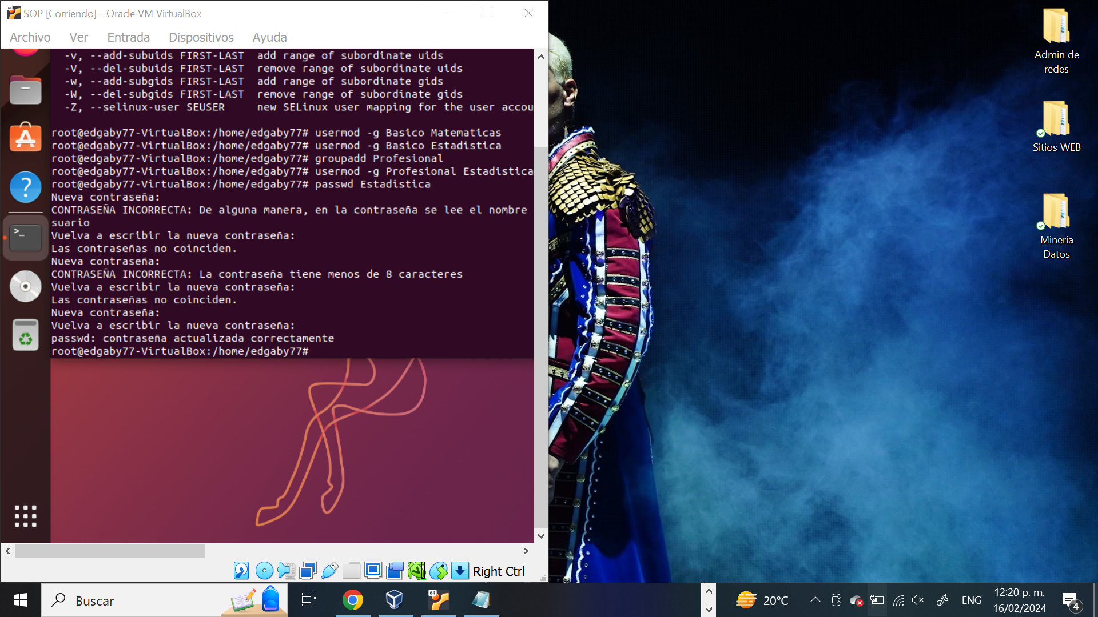

1. Elimine el grupo Profesional

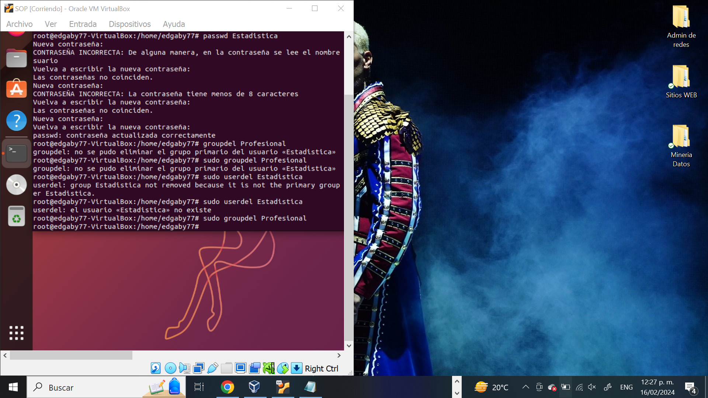

1. Elimine el usuario Estadística

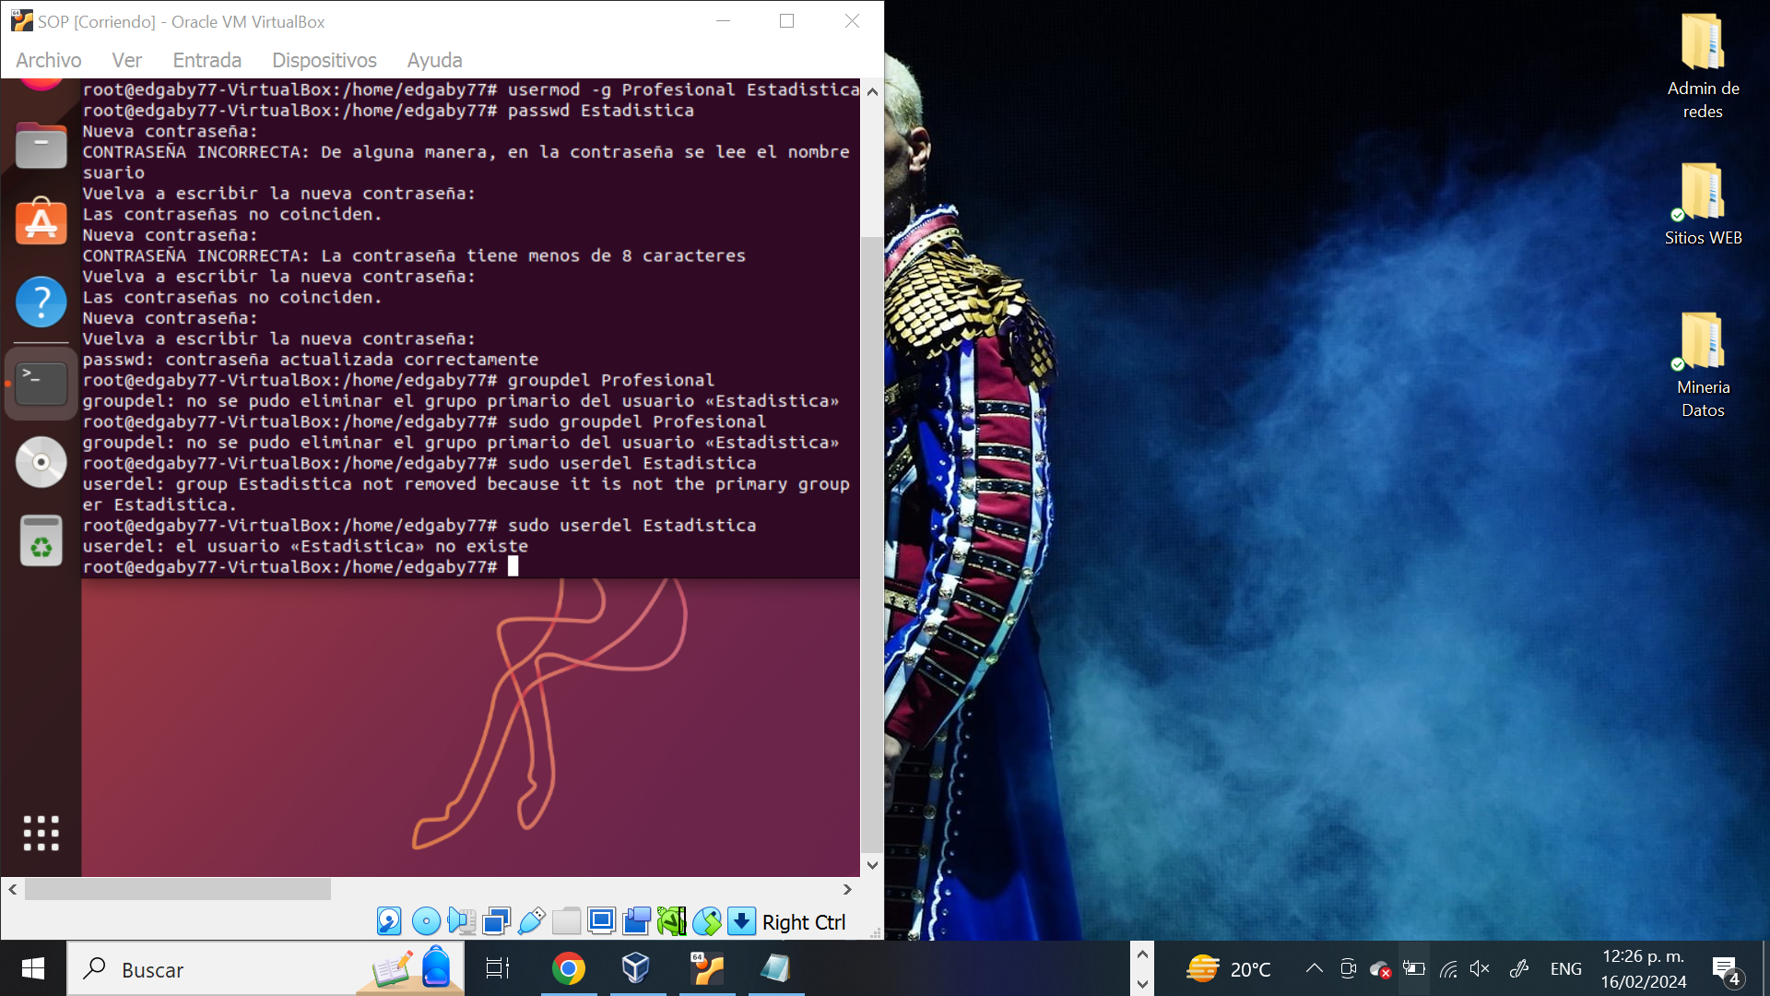

1. Agregue manualmente un comentario al usuario Matemática
2. Verifique que cual es el UID y GID del usuario ROOT

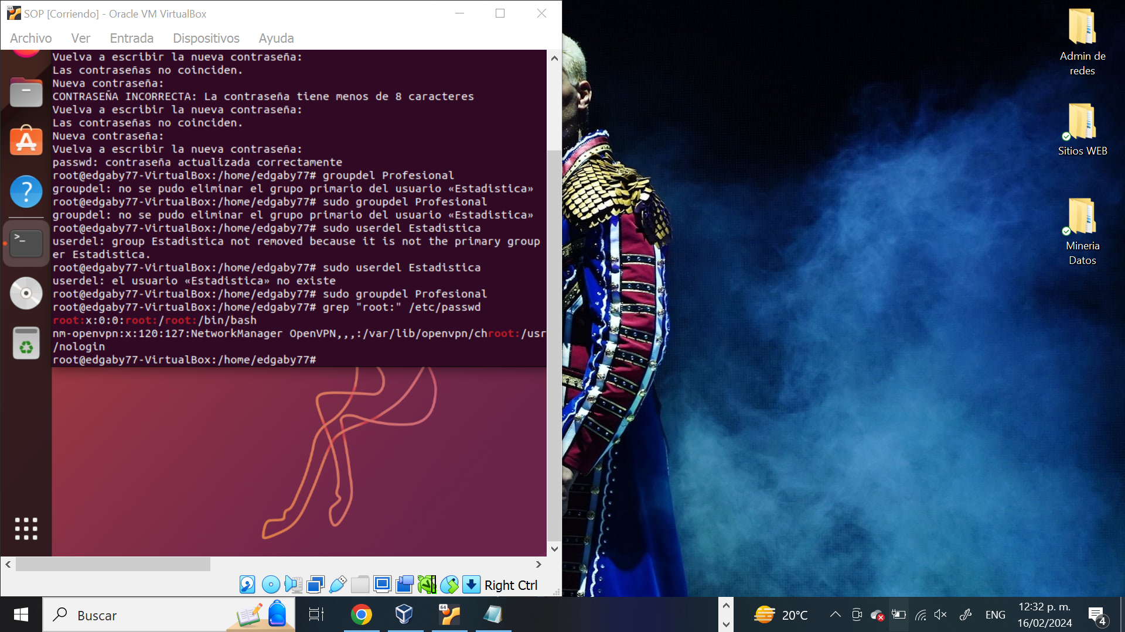

1. Verifique cual es el UID y GID del usuario Investigación
2. Cambie el directorio personal del usuario Investigación a /home/nuevo
3. Cambie el UID al usuario Matemática
4. Cambie la contraseña del usuario Matemática por 'abc'